6/15(三) 台北第一知多少？知性生活講座
自1884年台北建城起，台北地區即成為台灣的政經中心至今，因此擁有過許多的台灣第一，比如第一家百貨公司、世界第一高樓、第一家溫泉旅館、第一家西式飯店、第一家國際級飯店、第一個國際機場、第一條捷運路線、第一座公立博物館、第一座公立現代圖書館、第一所大學、第一個廣播電台、第一座天主教堂、第一家本土銀行、第一座伊斯蘭教寺廟、第一個行人徒步街……，以上您都知道嗎？其實還有更多您可能不知道的台灣第一！
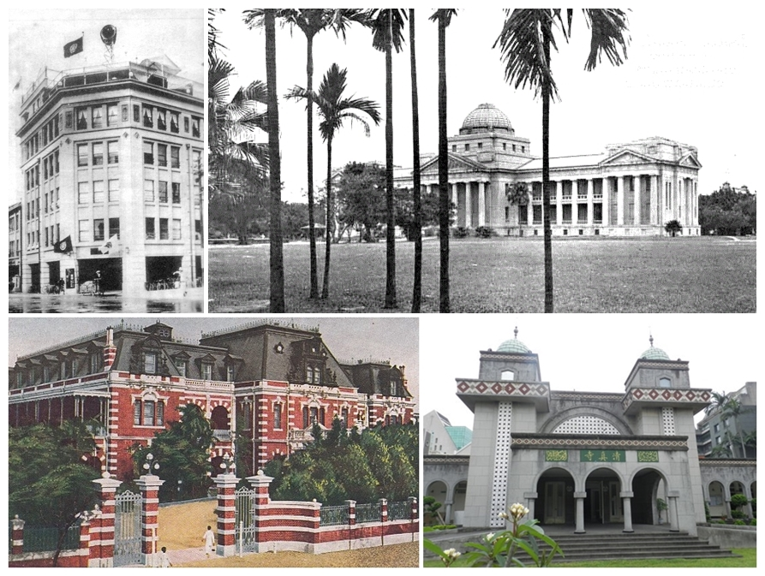
時間：105年6月15日(星期三)晚上7-9點
地點：永瑞慈善基金會 (北市南京東路3段118號11樓，龍江路口，華航大樓對角)
費用：每人200元。
名額：30人 (請先上網 http://ppt.cc/C62S5 預約報名，現場繳費即可)
●7-9月份另有多項『台北漫步-知性生活遊』戶外活動歡迎參加，詳見http://ppt.cc/NX7qP。

台北漫步/樂途台灣 推廣中心 企劃
鈞和國際旅行社有限公司/台灣觀光領團人員發展協會 合辦
電話：02-2755-6200，傳真：02-2709-8136
地址：台北市新生南路一段163號2樓 (近信義路、全家樓上)
帳號： (008)華南銀行和平分行121-10-103352-5，戶名：鈞和國際旅行社有限公司
e-mail：fangtang@ms81.hinet.net
臉書粉絲團：http://www.facebook.com/taiwantga.org

